
ДОНЕЦЕАЯ ИАРОДПАЯ РЕСПУБЛИКА АДМПНИСТРАЦИЯ
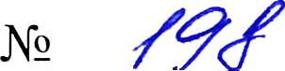
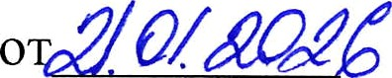
ГОРОДСКОГО ОКРУГА ДОRУЧАЕВСЕ ПОСТАНОВЛЕНИЕ
г. Докучаевск

Об отмене постановлений администрации
городского округа Докучаевск Донецкой Народной Республики
На основании абзаца второго пункта 1 статьи 78.1 Бюджетного кодекса Российской Федерации, Федерального закона от 06.10.2003 № lЗl-ФЗ «Об общих принципах организации местного самоуправления в Российской Федерации», Федерального закона от 20 марта 2025 года № ЗЗ-ФЗ «Об общих принципах организации местного самоуправления в единой системе публичной власти», постановления Правительства Российской Федерации от 22 декабря 2022 года
№ 2377 «Об особенностях составления, рассмотрения и утверждения проектов бюджетов Донецкой Народной Республики, Луганской Народной Республики, Запорожской области, Херсонской области, проектов бюджетов территориальных государственных внебюджетных фондов и местных бюджетов, а также исполнения указанных бюджетов и формирования бюджетной отчетности на 2023-2026 годы», Закона Донецкой Народной Республики от 07 августа 2015 года № 72-IHC
«О нормативных правовых актах», руководствуясь Уставом муниципального образования городской округ Докучаевск Донецкой Народной Республики, принятым решением Докучаевского городского совета Донецкой Народной Республики первого созыва от 25 октября 2023 года № 21 (с изменениями), Положением об администрации городского округа Докучаевск Донецкой Народной Республики, утвержденным решением Докучаевского городского совета Донецкой Народной Республики первого созыва от 10 ноября 2023 года № 25,
П О С Т А Н О В Л Я Е Т:

- Отменить:

  - Постановление администрации городского округа Докучаевск Донецкой Народной Республики от 08 декабря 2025 года № 1504 «О внесении измененІай в постановление администрации городского округа Докучаевск Донецкой Народной Республики от 11.11.2025 № 1168 «Об утверждении перечня главных администраторов доходов, перечня главных администраторов источников финансирования дефицита бюджета муниципального образования городской округ

2
Докучаевск Донецкой Народной Республики на 2026 год и плановый период 2027 и 2028 годов».

  - Постановление администрации городского округа Докучаевск Донецкой Народной Республики от 11 декабря 2025 года № 1519 «О внесении изменений в постановление администрации городского округа Докучаевск Донецкой Народной Республики от 11.11.2025 № 1168 «Об утверждении перечня главных
flДМИНИСТ]ЭНТО]ЭОВ ДОХОДОВ, Пe]ЭeЧHЯ ГЛfіВНЫХ ЅДМИНИСТ]ЭНТО]ЭОВ ИСТОЧНИКОВ
финансирования дефицита бюджета муниципального образования городской округ Докучаевск Донецкой Народной Республики на 2026 год и плановый период 2027 и 2028 годов».

- Отделу внутренней политики администрации городского округа Докучаевск Донецкой Народной Республики разместить настоящее Постановление на официальном сайте муниципального образования городской округ Докучаевск Донецкой Народной РеспублиКи D сети «Интернет».

- Контроль за исполнением настоящего постановления оставляю за собой.

- ГІастоящее Постановление вступает в силу со дня его подписания.

Глава
муниципального образования городской округ Докучаевск Донецкой Народной Рсспублиги

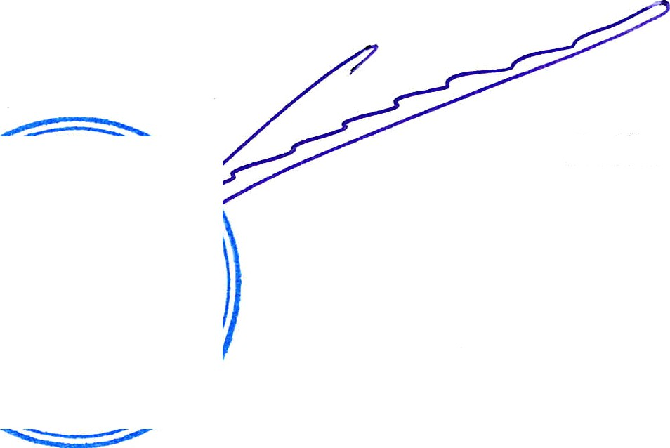







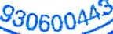
Качанов
(OPOfiCfOr
А.Ю.

